Lenguaje unificado de modelado

(UML, por sus siglas en inglés, Unified Modeling Language)

Es un lenguaje gráfico para visualizar, especificar, construir y documentar un sistema. El lenguaje de modelado pretende unificar la experiencia pasada sobre técnicas de modelado e incorporar las mejores prácticas actuales en un acercamiento estándar.

Historia de UML

El lenguaje UML comenzó a gestarse en octubre de 1994, cuando James Rumbaugh se unió a la compañía Rational Software Corporation fundada por Grady Booch (dos reputados investigadores en el área de metodología del software).

El objetivo de ambos era unificar dos métodos que habían desarrollado: el método Booch y el OMT (Object Modelling Tool ). El primer borrador apareció en octubre de 1995. En esa misma época otro reputado investigador, Ivar Jacobson, se unió a Rational y se incluyeron ideas suyas. Estas tres personas son conocidas como "The Three Amigos".

Metodología de Grady Booch para la descripción de conjuntos de objetos y sus relaciones.  
Técnica de modelado orientada a objetos de James Rumbaugh (OMT: Object - Modelling Technique).  
Aproximación de Ivar Jacobson (OOSE: Object- Oriented Software Engineering) mediante la metodología de casos de uso (use case).

Pronto varias organizaciones, incluidas Microsoft, Oracle e IBM, consideraron que UML era esencial para su propio desarrollo de negocios. Ellos, junto con muchas otras personas y compañías, establecieron los recursos necesarios para desarrollar un lenguaje de modelado hecho y derecho. "Los tres amigos" publicaron la Guía del usuario para el Lenguaje Unificado de Modelado en 1999.

Tipos de diagramas UML

UML usa elementos y los asocia de diferentes formas para formar diagramas que representan aspectos estáticos o estructurales de un sistema, y diagramas de comportamiento, que captan los aspectos dinámicos de un sistema.

Diagramas UML estructurales

[**Diagrama de clases**](https://www.lucidchart.com/pages/es/diagrama-de-clase)**.** Es el bloque de construcción principal de cualquier solución orientada a objetos. Muestra las clases en un sistema, atributos y operaciones de cada clase y la relación entre cada clase. En la mayoría de las herramientas de modelado, una clase tiene tres partes, nombre en la parte superior, atributos en el centro y operaciones o métodos en la parte inferior.

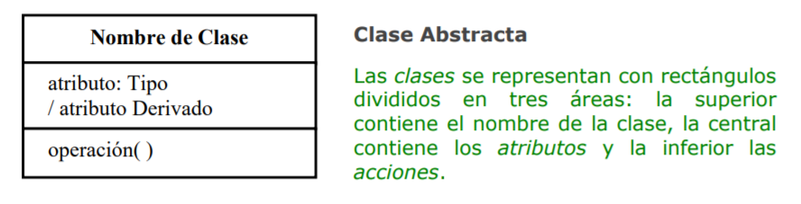

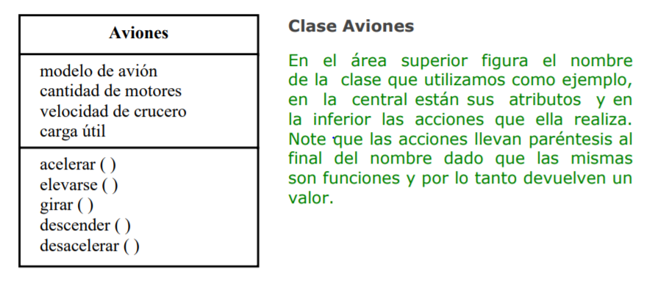

[**Diagrama de objetos**](https://www.lucidchart.com/pages/es/diagrama-de-objetos-uml) Los diagramas de objetos, a veces denominados diagramas de instancia son muy similares a los diagramas de clases. Al igual que los diagramas de clases, también muestran la relación entre

los objetos, pero usan ejemplos del mundo real. Se utilizan para mostrar cómo se verá un sistema en un momento dado.

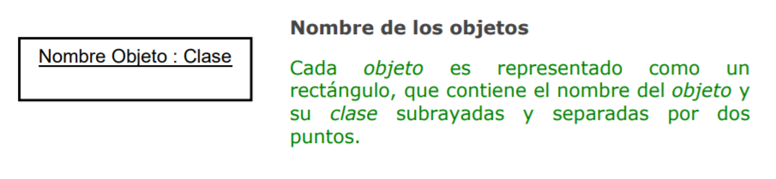

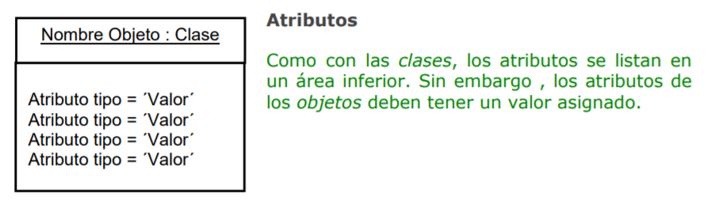

[**Diagrama de componentes**](https://www.lucidchart.com/pages/uml-component-diagram)**.**Muestrala relación estructural de los elementos del sistema de software, muy frecuentemente empleados al trabajar con sistemas complejos con componentes múltiples. Los componentes se comunican por medio de interfaces.

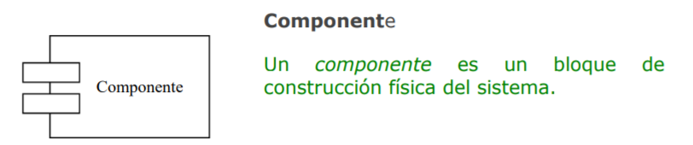

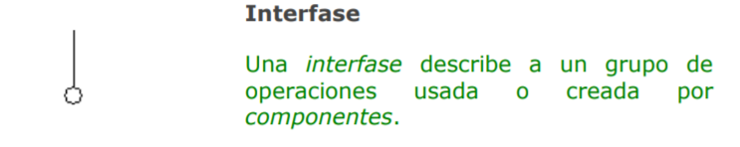

[**Diagrama de implementación**](https://www.lucidchart.com/pages/es/diagrama-de-despliegue) **o despliegue**. Un diagrama de despliegue muestra el hardware de su sistema y el software de ese hardware. Los diagramas de implementación son útiles cuando la solución de software se despliega en varios equipos, cada uno con una configuración única.

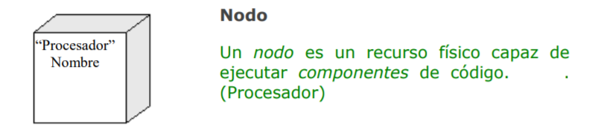

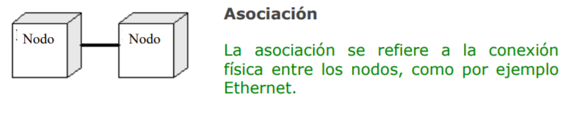

**Diagrama de estructura compuesta.**Los diagramas de estructura compuesta se usan para mostrar la estructura interna de una clase.

**Diagrama de paquetes.** Como su nombre indica, un diagrama de paquetes muestra las dependencias entre diferentes paquetes de un sistema.

Diagramas UML de comportamiento

[**Diagramas de actividades**](https://www.lucidchart.com/pages/es/diagrama-de-actividades-uml)**.** Los diagramas de actividad representan los flujos de trabajo de forma gráfica. Pueden utilizarse para describir el flujo de trabajo empresarial o el flujo de trabajo operativo de cualquier componente de un sistema

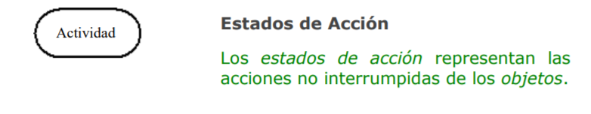

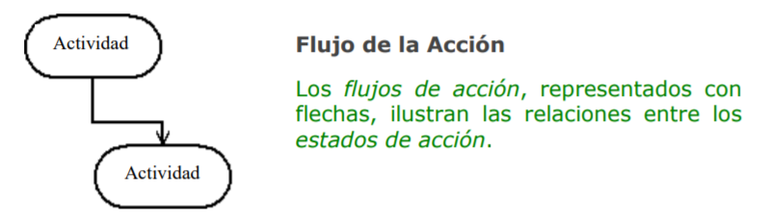

[**Diagrama de caso de uso**](https://www.lucidchart.com/pages/uml-use-case-diagram)**.** Representa una funcionalidad particular de un sistema. Se crea para ilustrar cómo se relacionan las funcionalidades con sus controladores (actores) internos/externos.

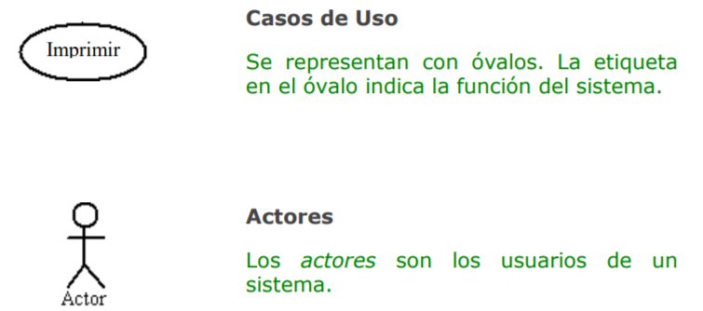

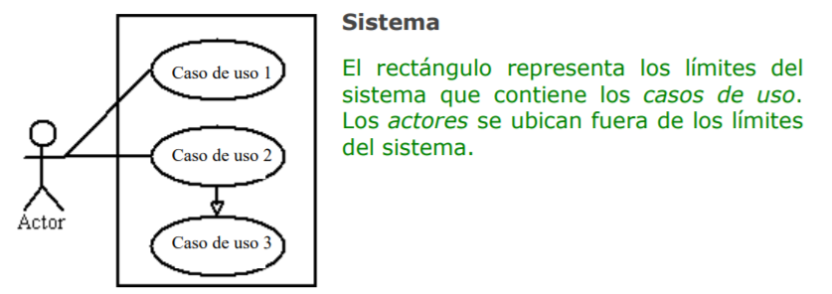

[**Diagrama de máquina de estados**](https://www.lucidchart.com/pages/es/diagrama-de-m%C3%A1quina-de-estados-uml)**.** Similar a los diagramas de actividades, describen el comportamiento de objetos que se comportan de diversas formas en su estado actual.

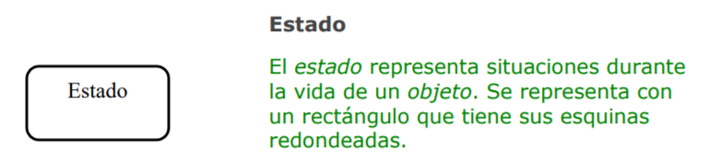

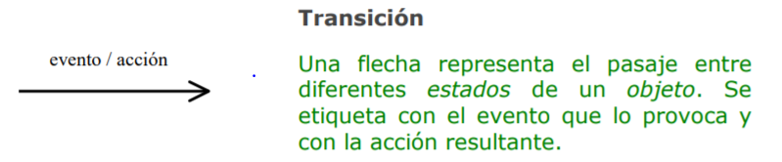

[**Diagrama de secuencia**](https://www.lucidchart.com/pages/es/diagrama-de-secuencia). Muestra cómo los objetos interactúan entre sí y el orden de la ocurrencia. Representan interacciones para un escenario concreto.

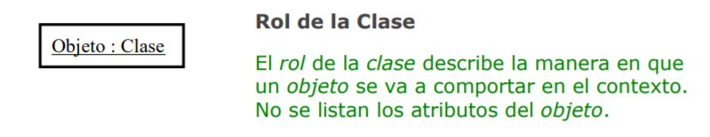

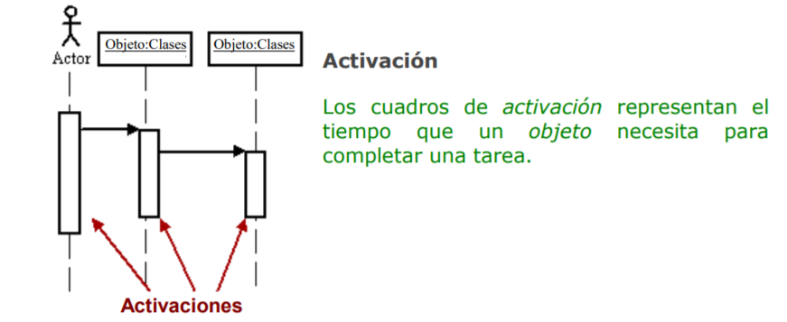

[**Diagrama de comunicación**](https://www.lucidchart.com/pages/uml-communication-diagram)**.** Similar a los diagramas de secuencia, pero el enfoque está en los mensajes que se pasan entre objetos. La misma información se puede representar usando un diagrama de secuencia y objetos diferentes.

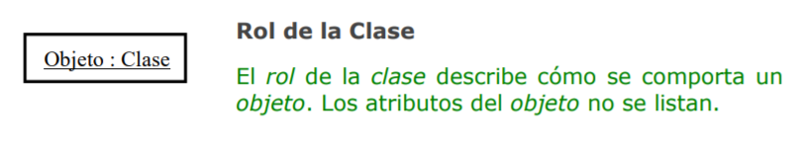

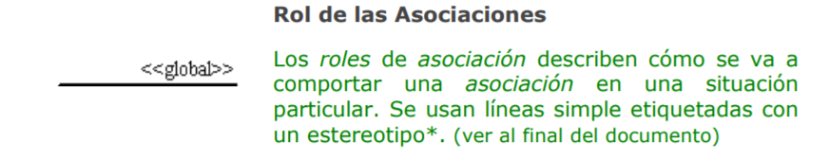

[**Diagrama de temporización**](https://www.lucidchart.com/pages/uml-timing-diagram)**.** Al igual que en los diagramas de secuencia, se representa el comportamiento de los objetos en un período de tiempo dado. Si hay un solo objeto, el diagrama es simple. Si hay más de un objeto, las interacciones de los objetos se muestran durante ese período de tiempo particular.

[**Diagrama global de interacciones**](https://es.wikipedia.org/wiki/Diagrama_global_de_interacciones)**.** Los diagramas generales o globales de interacción son muy similares a los diagramas de actividad. Mientras que los diagramas de actividad muestran una secuencia de procesos, los diagramas de interacción muestran una secuencia de diagramas de interacción.

****HERRAMIENTAS O PROGRAMAS PARA TRABAJAR CON UML****

[**LUCIDCHART**](http://tracking.lucidchart.biz/SH4I). Basado en HTML5. Con soporte para UML. Permite también la colaboración online en tiempo real.

[**GLIFFY**](http://www.gliffy.com/)**.** Con un fuerte énfasis en los aspectos colaborativos y de control de versiones, Gliffy dice ser la “herramienta más popular para la creación de diagramas online” (aunque me pregunto en base a qué datos lo saben)

[**GENMYMODEL**](http://www.genmymodel.com/)**.** GenMyModel empezó como una herramienta sólo para UML pero desde entonces se ha ido expandiendo hasta cubrir áreas complementarias como seria el modelado de procesos de negocio con BPMN y el modelado de la arquitectura empresarial con Archimate

**Microsoft Visio. H**erramienta de Microsoft que permite la creación de muchos tipos de diagramas, entre ellos diagramas UML.

**Otros**; Erwin, Oracle Designer, EasyCASE, Power Designer, etc. son herramientas que incorporan muchas utilidades, entre ellas UML.

Frutas

Tipo de fruta;

Cantidad;

Precio;

Proveedor;

Venta de frutas

Manzanas;

Naranjas;

Fresas;

Uvas;

Plátano;

Productos

Asignación de producto ()

Registro de Venta ()

Registro de pedido ()

Proveedor

Nombre;

Teléfono;

Tipo de producto;

Cantidad;

Venta Directa ()

Pedidos Especiales ()

Venta ()

Registro de Venta ()

Registro de pedido ()

Factura ()

Registro de venta ()

Comprador

Tipo de Pago

Fecha;

Importe;

Efectivo;

Tarjeta;

Producto;

Precio;

Cantidad;

Dirección;